**Mesurer une longueur microscopique en tant qu’ingénieur(e) aéronautique**

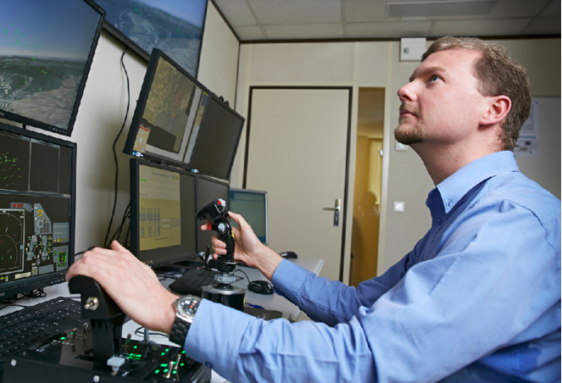

Lucas est ingénieur en aéronautique et travaille sur la conception, l’entretien et le contrôle des avions et des satellites. L’une de ses missions est d’assurer la fiabilité des structures en composites, des pièces métalliques et des pneus utilisées en aéronautique. Pour cela, il utilise des techniques comme la **shearographie**, qui permet de détecter des **fissures, délaminages et défauts internes** sans endommager le matériau.

**L’objectif de cette activité est d’étudier une modification de surface suite à une déformation grâce au principe d’interférence sur le même principe des mesures effectuées par Lucas, ingénieur aéronautique.**

Dans cette activité expérimentale, nous allons modéliser la technique de shearographie, utilisée pour l’analyse des défauts de structure des matériaux. Cette méthode repose sur l’interférométrie et permet de détecter des déformations infimes. Pour cela, la surface du matériau étudié est éclairée par une source de laser cohérente.

Une première image d’interférence est récupérée suite à la réflexion du faisceau laser sur la surface du matériau. Après avoir appliqué une contrainte mécanique, thermique ou pneumatique au matériau, une seconde image d’interférence est enregistrée. La différence d’interférence entre ces deux images met en évidence les variations de surface sous l’effet de la déformation, permettant ainsi d’identifier d’éventuels défauts.

Ainsi, la shearographie repose sur l’étude de deux figures d’interférence. Nous allons par la suite détailler le principe d’interférence. Pour cela, un dispositif de fentes d’Young est utilisé.

Deux faisceaux lumineux cohérents génèrent une figure d’interférence. Elle s’interprète par la différence de chemin optique parcouru par les deux rayons de la source à la figure d’interférence.

**Document 1 - Schéma légendé du dispositif.**

Principe de la modélisation : les interférences peuvent être observées par réflexion ou bien par transmissions (passage par des ouvertures étroites). Dans cette expérience, les interférences seront réalisées par transmissions, procédé plus facile à réaliser alors qu’il s’agit de réflexions dans le cas de la shearographie.

Le principe reste le même. Les deux fentes d’Young modélisent deux points de la surface du matériau à analyser qui génèrent deux faisceaux lumineux cohérents et par la suite des interférences. La distance b entre ces deux fentes sera modifiée pour modéliser une déformation.

***i***

laser

double fente

D

écran

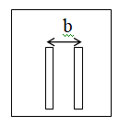

La figure d’interférence obtenue à partir du dispositif montre des lignes verticales sombres (appelées franges), régulièrement espacées d’une distance i appelée interfrange. La distance fentes-écran perpendiculaire à la surface où se trouvent les fentes est notée D.

**Document 2 - Interfrange.**

L’interfrange est la distance séparant deux franges sombres consécutives. Expérimentalement, pour réduire les erreurs de mesures, il est préférable de mesurer plusieurs interfranges.

Voici différentes propositions de relations liant l’interfrange i, la distance D, la distance b et la longueur d’onde λ de la source lumineuse. Une seule est correcte.

**A.** *i = λ × b × D* **B.** *i* = $λ × \frac{D}{b}$**C.** *i* = $\text{λ ×} \frac{\text{b}}{\text{D}}$**D.** *i* = $\frac{\text{b}}{\text{D × λ}}$

**Document 3 - Observation de la figure d’interférence et réalisation de mesures.**

La figure d’interférence est visualisée sur un écran en papier calque. Pour réaliser des mesures précises, la figure obtenue peut être photographiée, puis téléchargée sur l’ordinateur afin de réaliser des mesures sur cette grâce au logiciel SalsaJ. Se référer à la consigne du professeur.

**Matériel à votre disposition**

- Laser rouge.

- Ecran en papier calque.

- Deux fentes d’Young.

- Règle graduée de 1 m.

- Appareil photo numérique.

- Ordinateur avec le logiciel SalsaJ.

**Travail à effectuer**

L’objectif est de déterminer la distance entre les deux fentes b modélisant deux points de la structure à partir de la mesure de l’interfrange *i* et la donnée de la valeur de la longueur d’onde λ du laser.

1. Grâce à des analyses dimensionnelles et des expérimentations **qualitatives**, identifier la relation correcte parmi celles proposées au document 2.
2. En vous aidant de la question précédente, élaborer un protocole expérimental permettant de déterminer la distance *b* entre deux fentes grâce au phénomène d’interférences.
3. Mettre en œuvre ce protocole après accord du professeur.

Lorsque le matériau est déformé, les distances entre deux points du matériau peuvent varier. Dans la suite de l’activité, la déformation est modélisée par une modification de la distanceentre les deux fentes.

1. Mesurer expérimentalement la nouvelle distance *b*’ entre les deux fentes.

Dans le cadre de cette activité, on admettra que le défaut est gênant si $\frac{\left|b^{'}-b\right|}{b}×100$ > 5.

1. Indiquer si Lucas doit signaler la pièce comme inutilisable. Justifier.

Dans les faits, le signalement est automatisé, le dispositif indique rapidement si la pièce est utilisable, réparable ou doit être éliminée.

|  |  |
| --- | --- |
| **Retenir l’essentiel** | **▪** Expliquer comment utiliser l’expression de l’interfrange *i* pour mesurer la distance entre 2 sources lumineuses. |

**6.** Compléter la grille ci-dessous en indiquant les compétences vues dans l’activité qui sont mobilisées par un(e) ingénieur(e) en aéronautique dans l’exercice de son métier. Si besoin, consulter les ressources citées en fin d’activité.

**7.** Pourriez-vous exercer ce métier ? Expliciter votre réponse en vous appuyant sur l’activité et les éléments de la grille.

|  |  |  |  |  |  |  |  |  |  |  |  |  |  |  |
| --- | --- | --- | --- | --- | --- | --- | --- | --- | --- | --- | --- | --- | --- | --- |
| **Un métier : Ingénieur(e) en aéronautique**  L'ingénieur(e) en aéronautique peut exercer différentes activités en fonction de la spécialité (électronique, mécanique, optique, télécommunications, matériaux composites, etc.) qu'il (elle) maîtrise. Un(e) spécialiste mécanicien(ne) conçoit des pièces et des ensembles : cellules d'avion, voilures (les ailes), tuyères (pour les réacteurs), trains d'atterrissage... Légèreté des matériaux, tenue des pièces et sécurité sont alors ses priorités. Un(e) spécialiste en électronique travaille sur les écrans des radars aériens, les systèmes de radiotransmission ou encore les appareils de détection aérienne. Selon les cas, il (elle) développe ces produits de haute technologie, les teste, en supervise la fabrication ou les répare après avoir détecté les défaillances. Enfin, l'ingénieur(e) en aéronautique peut se spécialiser en informatique embarquée à bord des appareils ou en informatique liée au contrôle de la trajectoire des satellites. Il (elle) met au point les logiciels des calculateurs qui contrôlent les manœuvres, enregistrent les pannes ou les défaillances.  Quelques exemples de formations qui permettent d’accéder au métier d’ingénieur(e) en aéronautique.  *Les parcours de formation présentés ci-dessous ne sont que des exemples. Pour parvenir à exercer ce métier, d’autres parcours de formation existent non explicités ici.*   |  |  |  | | --- | --- | --- | | **Exemples de parcours scolaires** | **Bac technologique :**  STI2D | **Bac général :**  Enseignements de spécialité : Physique-chimie, Mathématiques, SVT, NSI, SI… | | **Exemples de formations et de diplômes après le bac** | * CMI IMSAT de Bordeaux * CPGE scientifiques, Écoles d’ingénieurs (Enspima de Bordeaux, ENSMA, CentraleSupélec) * BUT génie mécanique puis école d’ingénieur sur dossier | | | **Exemples de missions** | * Concevoir des structures résistantes et légères pour l’aéronautique. * Utiliser des techniques de contrôle non destructif pour assurer la qualité des matériaux * Collaborer avec des équipes de production et de maintenance pour garantir la sécurité des avions. | | | **Exemples de compétences associées** | * …………………………………………………………………………… * …………………………………………………………………………… * …………………………………………………………………………… * …………………………………………………………………………… | |   **Quelques ressources pour en savoir plus**   |  |  | | --- | --- | | [Le métier ingénieur(e) aéronautique](https://www.onisep.fr/ressources/univers-metier/metiers/ingenieur-ingenieure-en-aeronautique)  (Onisep) | [Présentation du métier](https://www.youtube.com/watch?v=6CalldAhdag)  (Les ingénieurs) | |